ОГЭ Генеративные органы покрытосеменных растений

Задание 1. Что образуется на месте цветка?А) лист Б) плод В) семя Г) соцветие
Задание 2. В тычинках образуется? А) семена Б) нектар В) пыльца
Задание 3. Опыление растений томата, гороха и картофеля происходит по типу?
А) самоопыления Б) перекрестного опыления В) опыления ветром
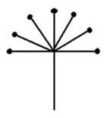
Задание 4. Соцветие, изображенное на рис. 1 называется…?
А) зонтик Б) колос В) корзинка
Задание 5. Какие плоды не относятся к сочным?
А) Ягода Б) Костянка В) Семянка
Задание 6. Растения подсолнечника имеют плод, который называется
А) Коробочка Б) Семянка В) Зерновка
Задание 7. Центральная часть стебля называется А) камбий Б) сердцевина В) древесина
Задание 8. Репа, редис, свекла, морковь - это все……. А) корнеплоды Б) корнеклубни
Задание 9. Назови часть цветка, обозначенную на рис. 2 цифрой 7.
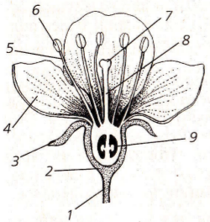
А) тычинка Б) чашелистик В) цветоножка Г) пестик
Задание 10. Как называются растения, у которых в семени две семядоли.-

Задание 11. Перечислите условия, необходимые для прорастания семян –

Задание 12. По рис.3 напиши названия типов корневых систем под буквами
«а» ………………………и «б»…………………...
Задание 13. Если лист состоит из нескольких листовых а ) б)
пластинок, соединенных одним
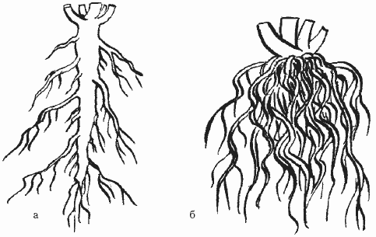
черешком, то такой лист называется………… ?

Задание 14. Перенос пыльцы на пестик называется……………………?
15. Что такое зародышевый стебель
А) часть зародыша, из которой развивается стебель взрослого растения
Б) часть зародышевого побега, из которой развивается первые листья
В) запасающая ткань семени

16. Что такое семенная кожура
А) часть зародыша, из которой развивается стебель взрослого растения
Б) часть зародышевого побега, из которой развивается первые листья
В) часть семени, которая защищает зародыш семени

17. Выберите пример растения, которое относится к классу двудольные
А) лук Б) пшеница В) кукуруза Г) подсолнечник
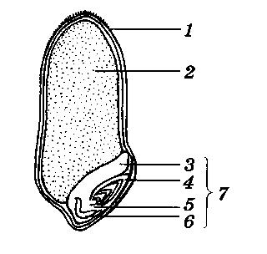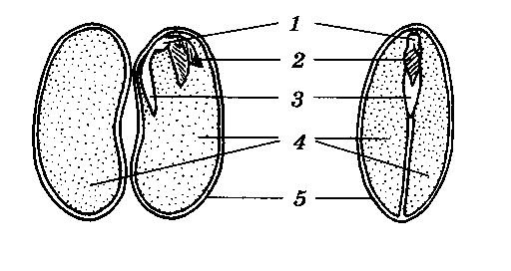
1 - …..
2.
3 - …..
4. ..
5…….
18. Рассмотрите рисунок продольного разреза зерновки пшеницы и семени фасоли. Какие части зерновки обозначены цифрами 1 – 7 и семени фасоли 1-5? Ответ напишите так:
1 - ….. 3. 5.
2 - ….. 4. 6.
7….

Задание «В» ВЫБЕРИ ТРИ ВЕРНЫХ ОТВЕТА:

19. Частями зародыша растения являются?
А) Зародышевый корешок
В) семядоли
Д) семенная кожура
Б) Зародышевый стебелёк
Г) эндосперм
20. Частями семени растений являются
А) зародышевый корешок
В) семенная кожура
Д) зародыш
Б) одна или две семядоли
Г) эндосперм
Е) зародышевая почечка

Допиши:
21.Семя-это____________________________________________________________________________
22. Снаружи у семян имеется плотный покров- ___________________________________________.
23. Внутри семени находится ______________ нового растения.
24.Цветковые растения, имеющие зародыш с одной семядолей, называют___________________________________________________________________________
25.Запас питательных веществ в семенах двудольных находится в _________________________, а у однодольных растений в ___________________________________________________________.
26. К генеративным органам цветкового растения относятся :__________________________ ,________________________,________________________________.
27.Установите соответствие:

1) Эндосперм А) Семя двудольного растения
2) Семядоли Б) Семя однольного растения
3) Покровы плода
4) Рубчик

